Vendredi 3 avril 2020 : défi n°9 : fabriquer un domino des tables d’addition ou de multiplication en papier ou en carton qui sera utilisé en classe à la rentrée.
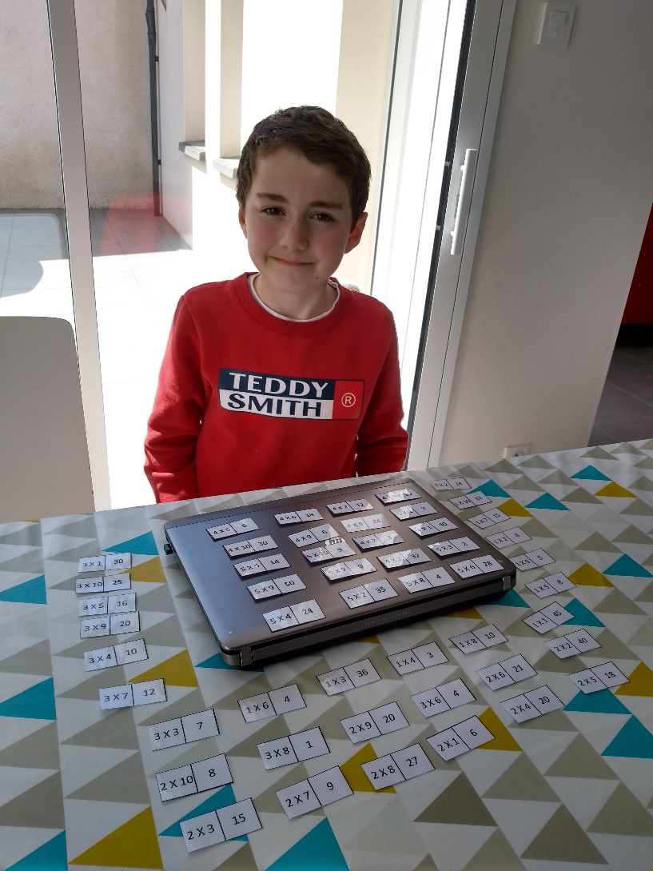
« Voici le défi 9.
On a préparé les dominos de multiplication.
Mon papa m'a préparé les cases sur l'ordinateur.
Puis j'ai tapé les tables d'un côté et les chiffres de l'autre côté en les mélangeant.
On a imprimé, plastifié et découpé.
On va essayer le jeu.
Bon après-midi
A bientôt
Tom »

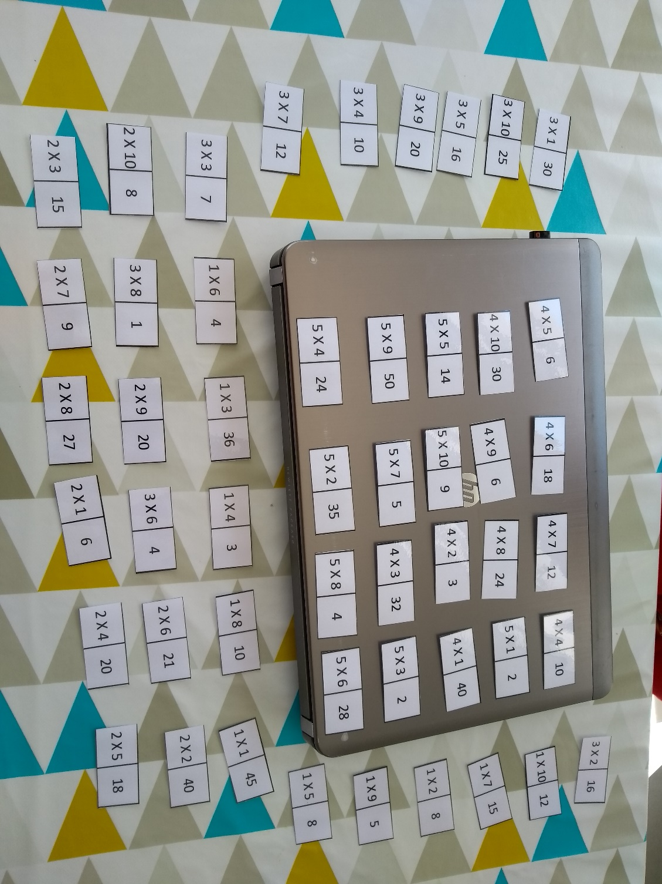

Voilà les dominos de Maho avec les tables de multiplication.
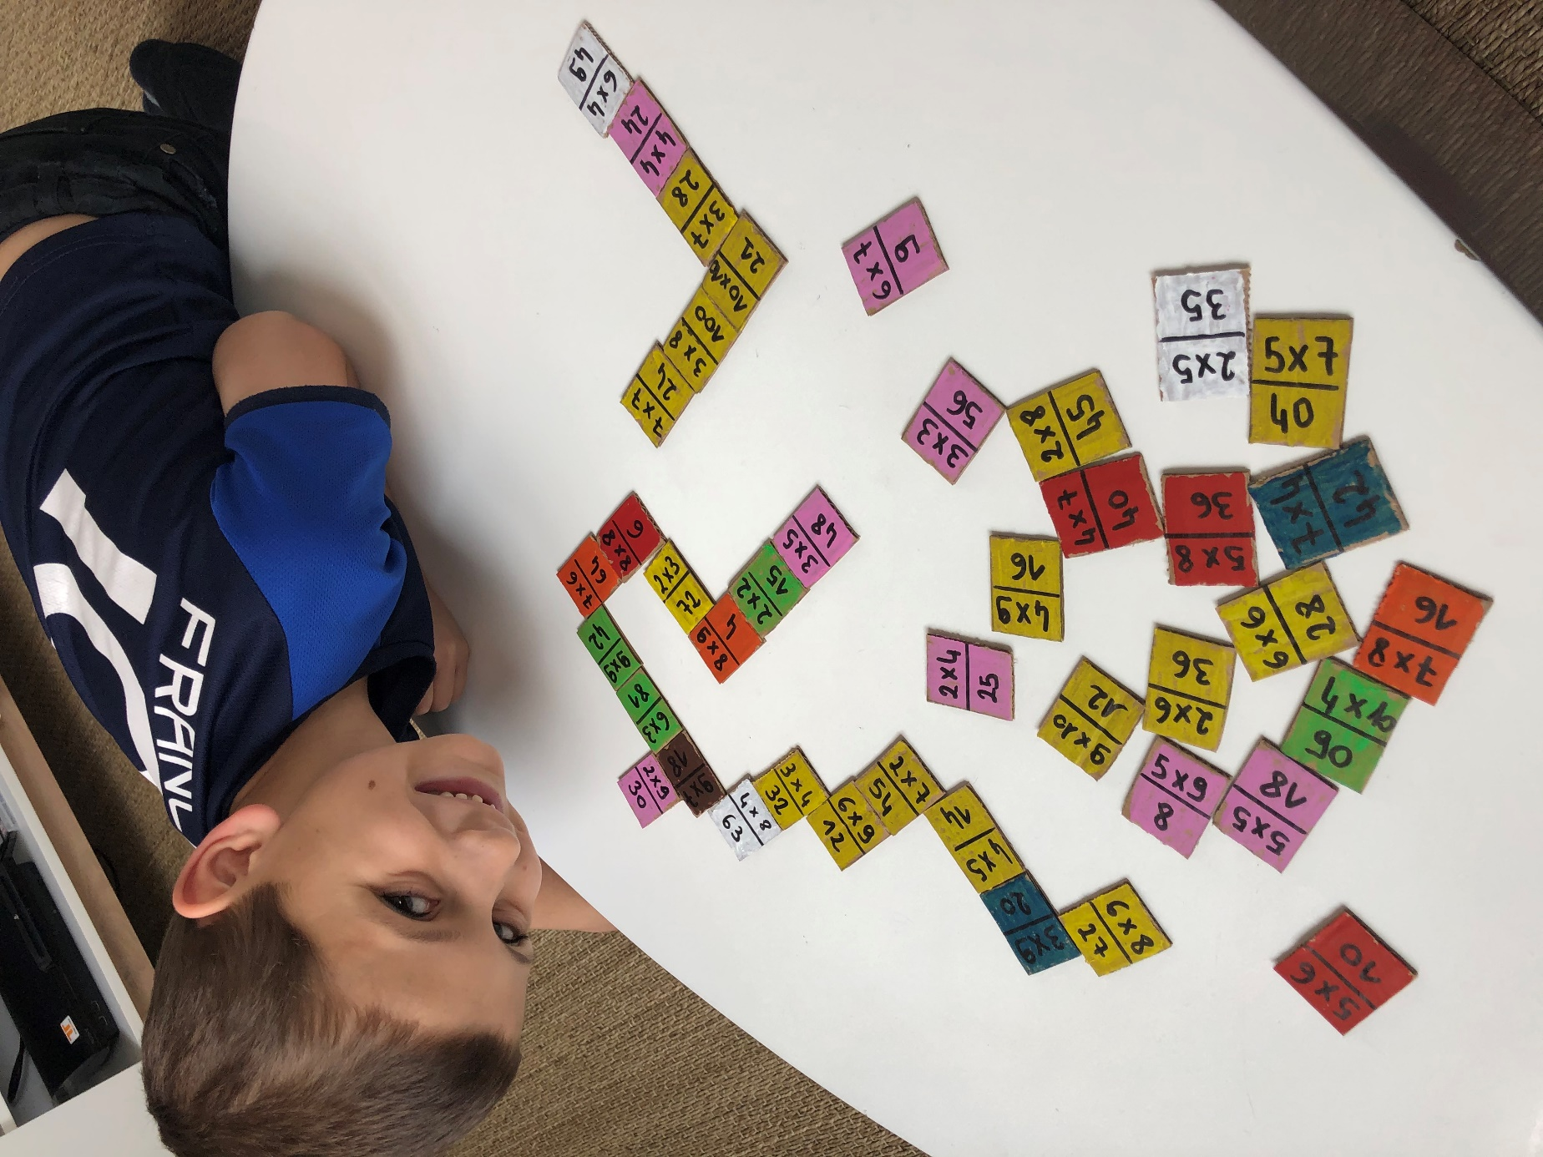

Raphaël
